Datum | : | 10 mei 2022
Generiek proces aanvragen Jeugd/WMO Gemeente Gennep

Procesbeschrijving

Inhoudsopgave
Generiek proces aanvragen Jeugd/WMO 8
1. Start proces aanvraag Jeugd/WMO 8
2.1. Begin van Ontvangen melding/aanvraag 8
3.1. Begin van Verhelderen vraag 10
4.1. Begin van Voeren matchingsgesprek 12
5.1. Begin van Opstellen LZP 13
6.1. Begin van Maken beschikking 14
7.1. Begin van Start zorg 15
8.1. Begin van Regie voeren 15
10. Start rechtstreekse verwijzing Jeugd 17

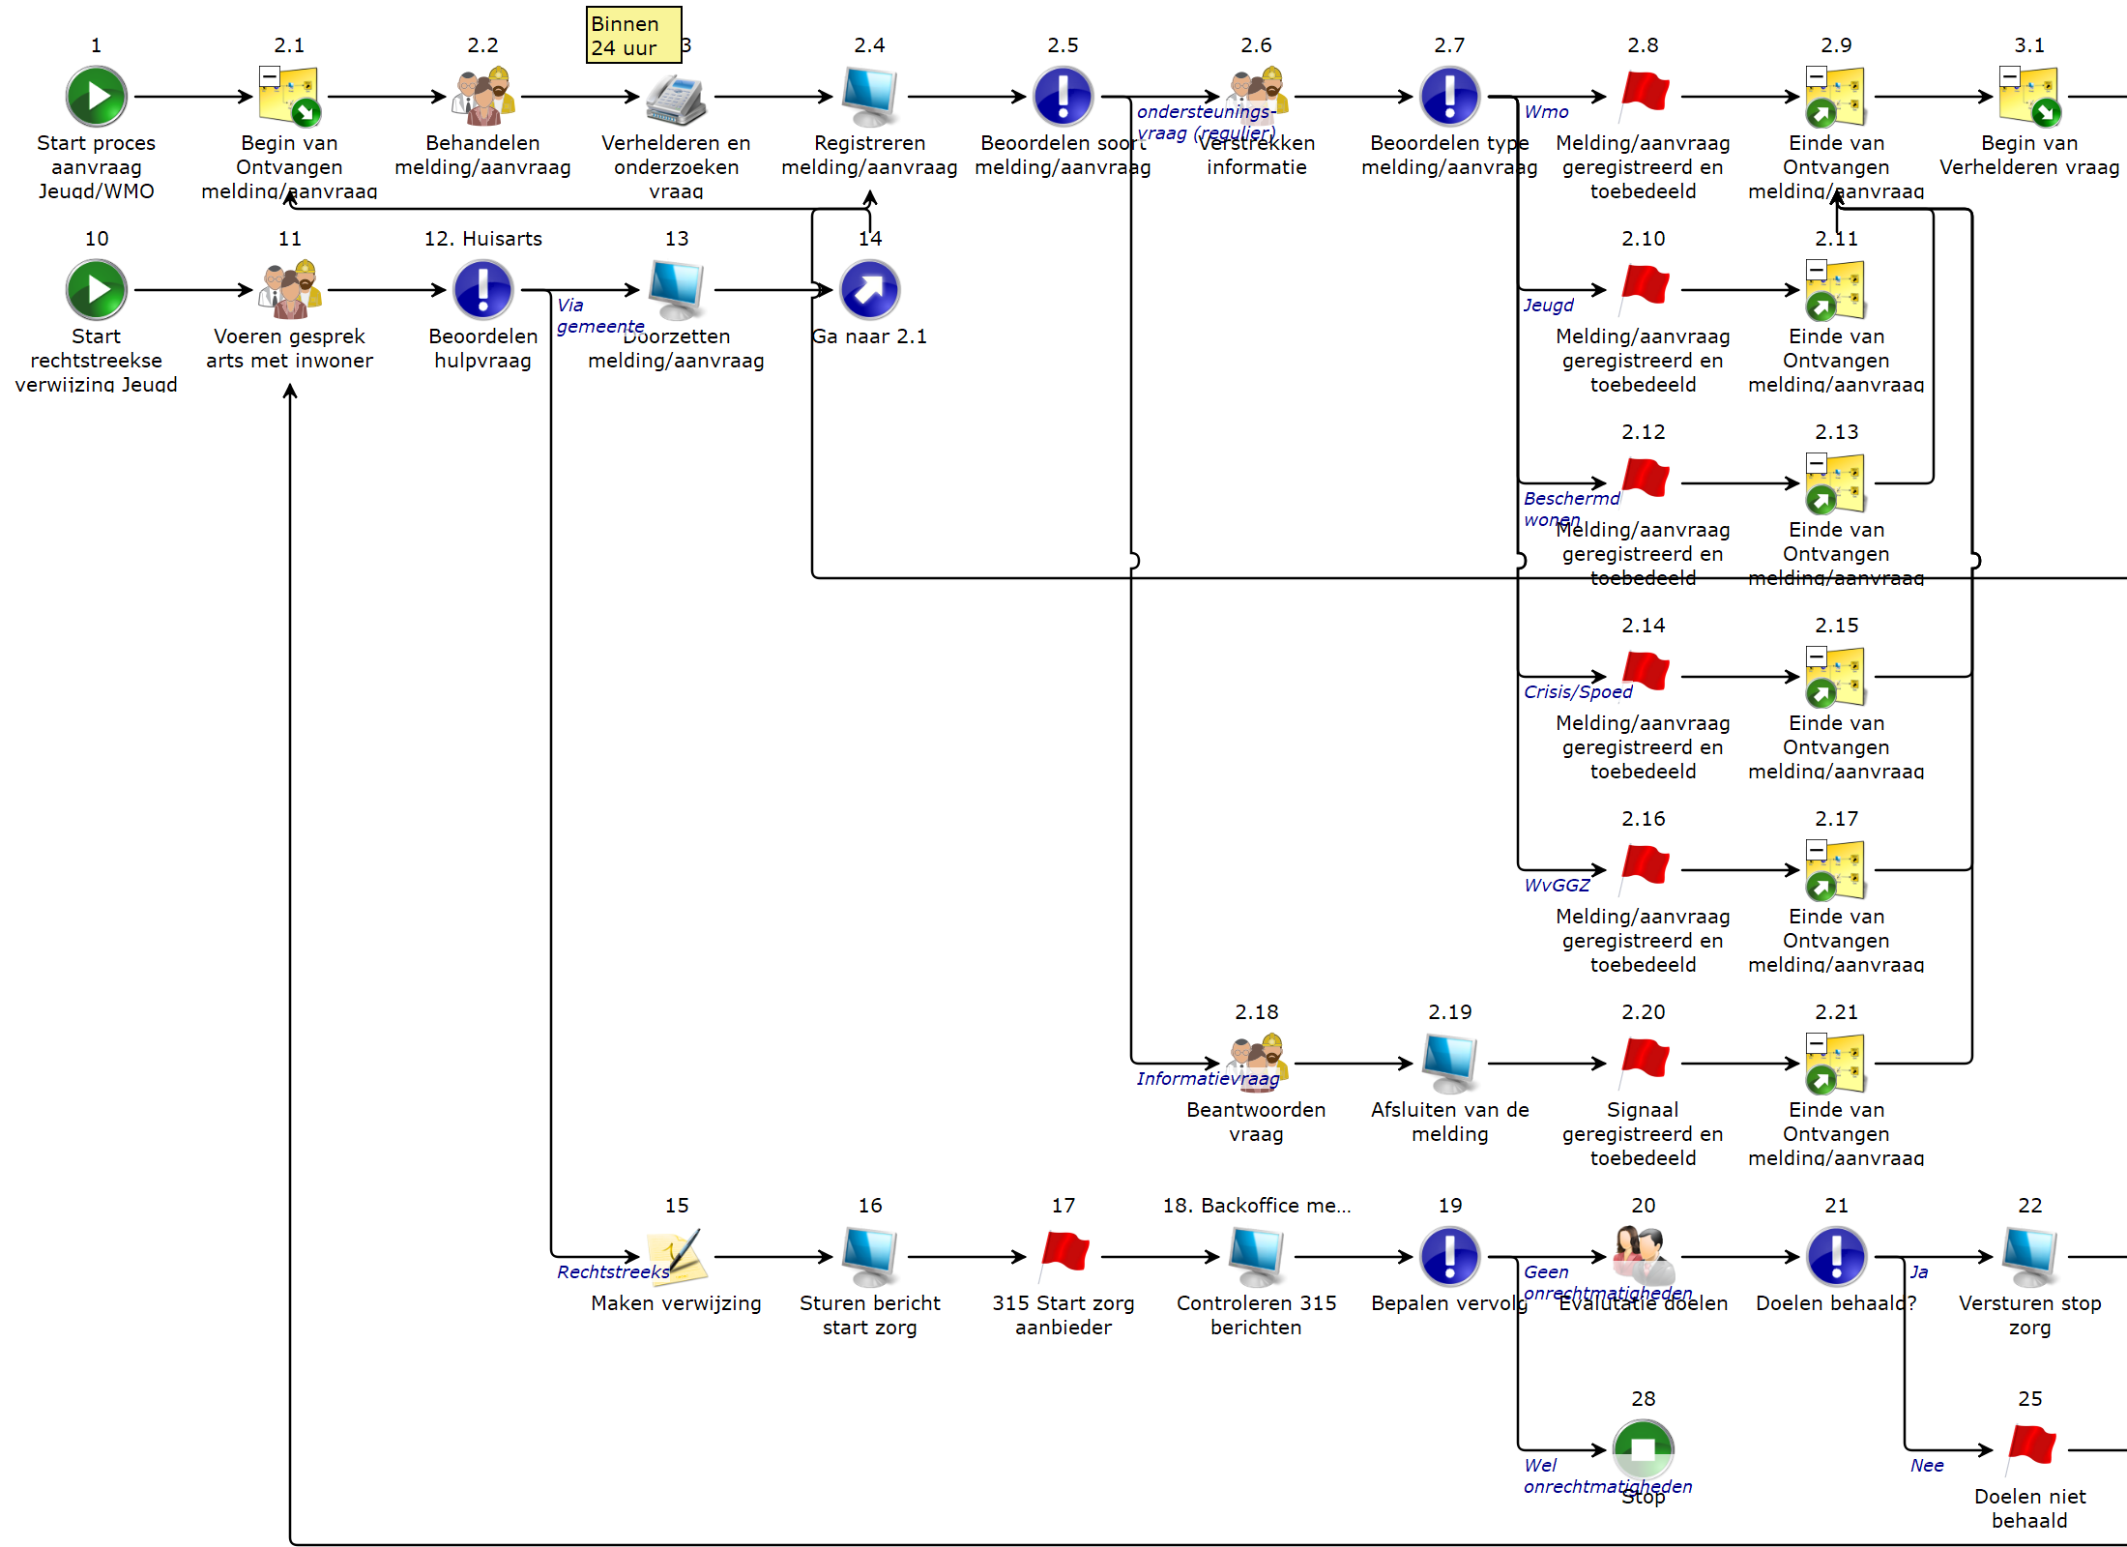
Generiek proces aanvragen JeugdWMO
Generiek proces aanvragen JeugdWMO |  |  | 1 | 2
Pagina 1.1 Horizontale pagina: 1 Verticale pagina: 1

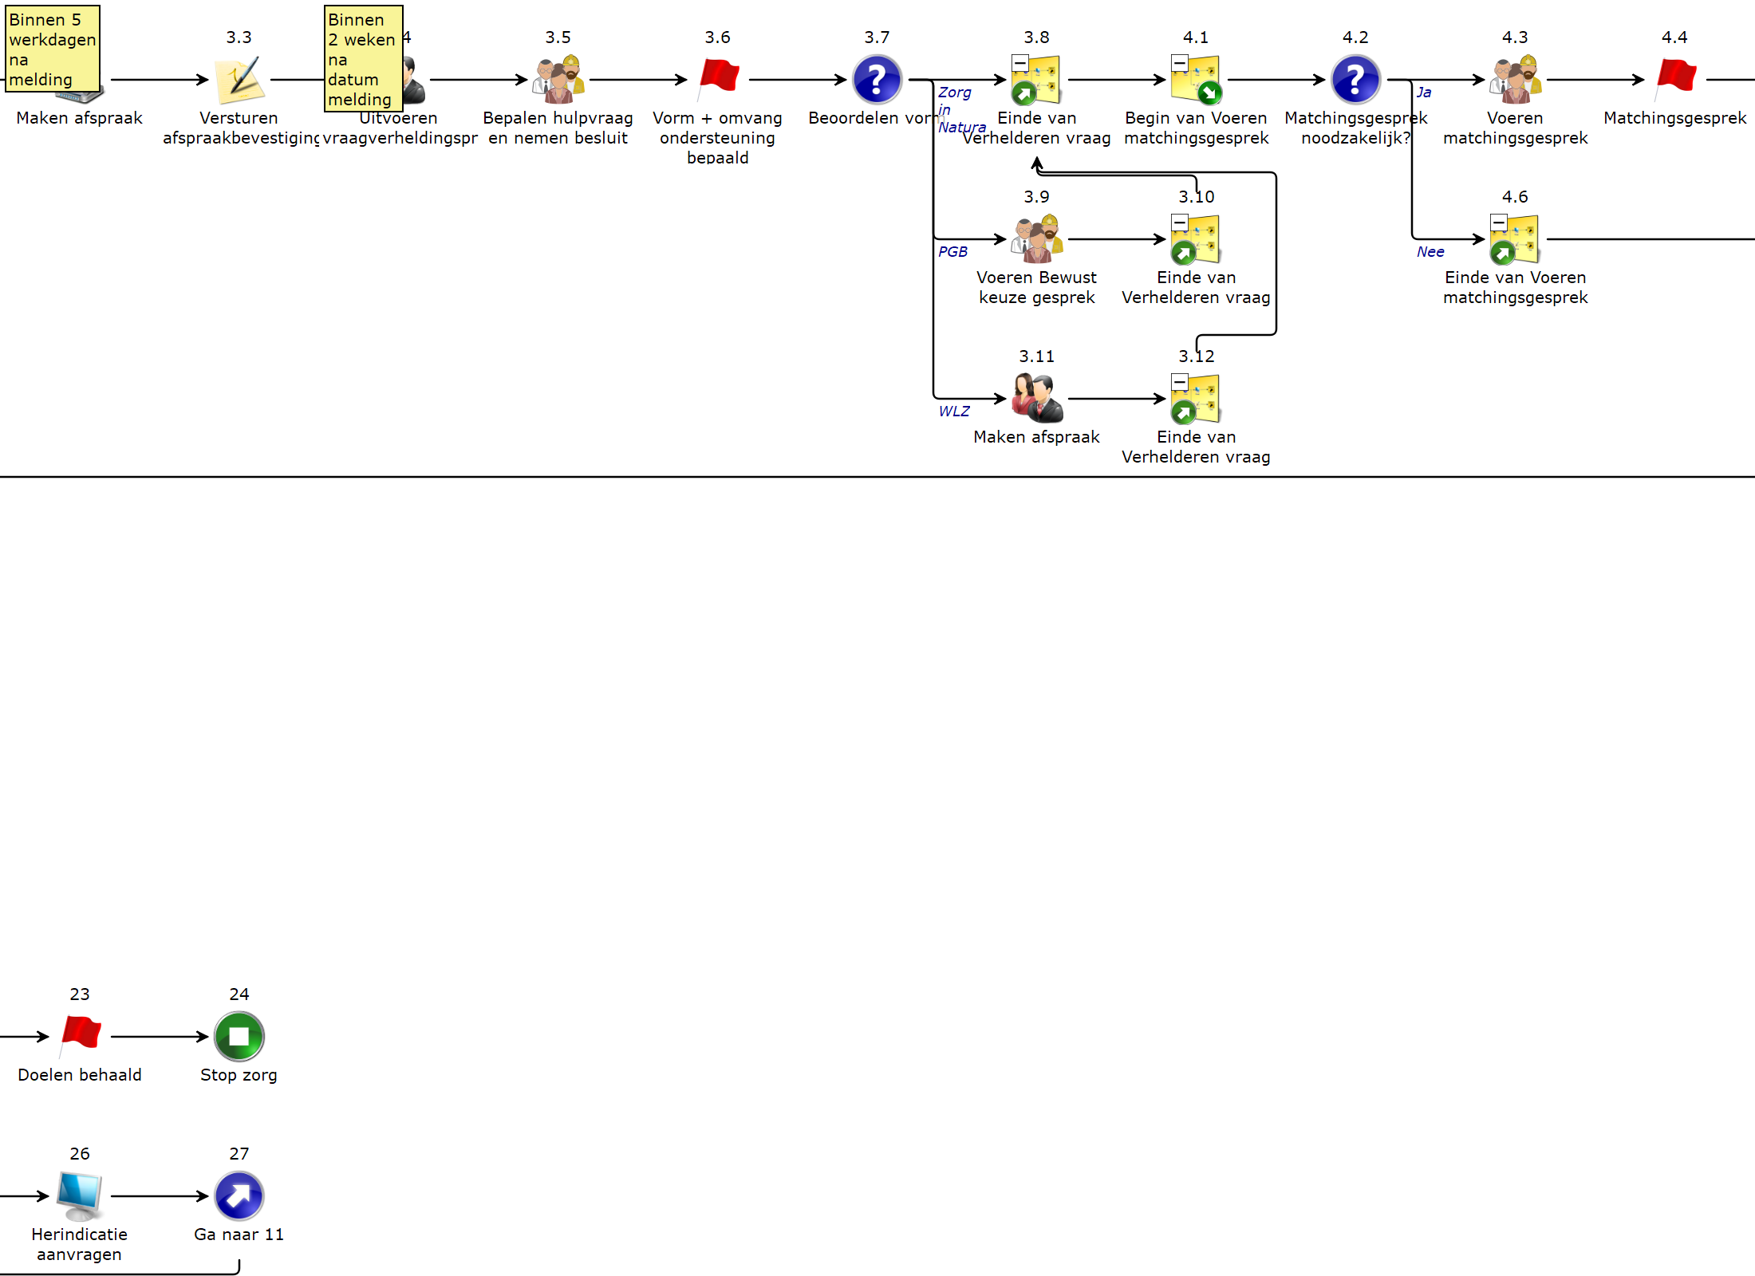
Generiek proces aanvragen JeugdWMO
Generiek proces aanvragen JeugdWMO |  | 1 | 2 | 3
Pagina 1.2 Horizontale pagina: 2 Verticale pagina: 1

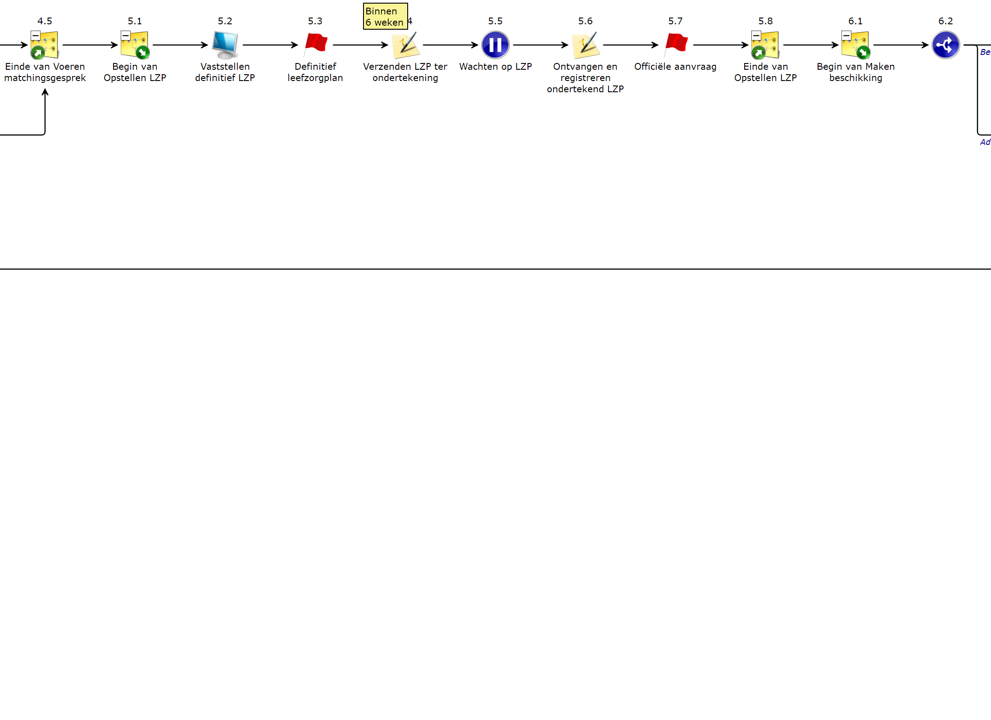
Generiek proces aanvragen JeugdWMO
Generiek proces aanvragen JeugdWMO |  | 2 | 3 | 4
Pagina 1.3 Horizontale pagina: 3 Verticale pagina: 1

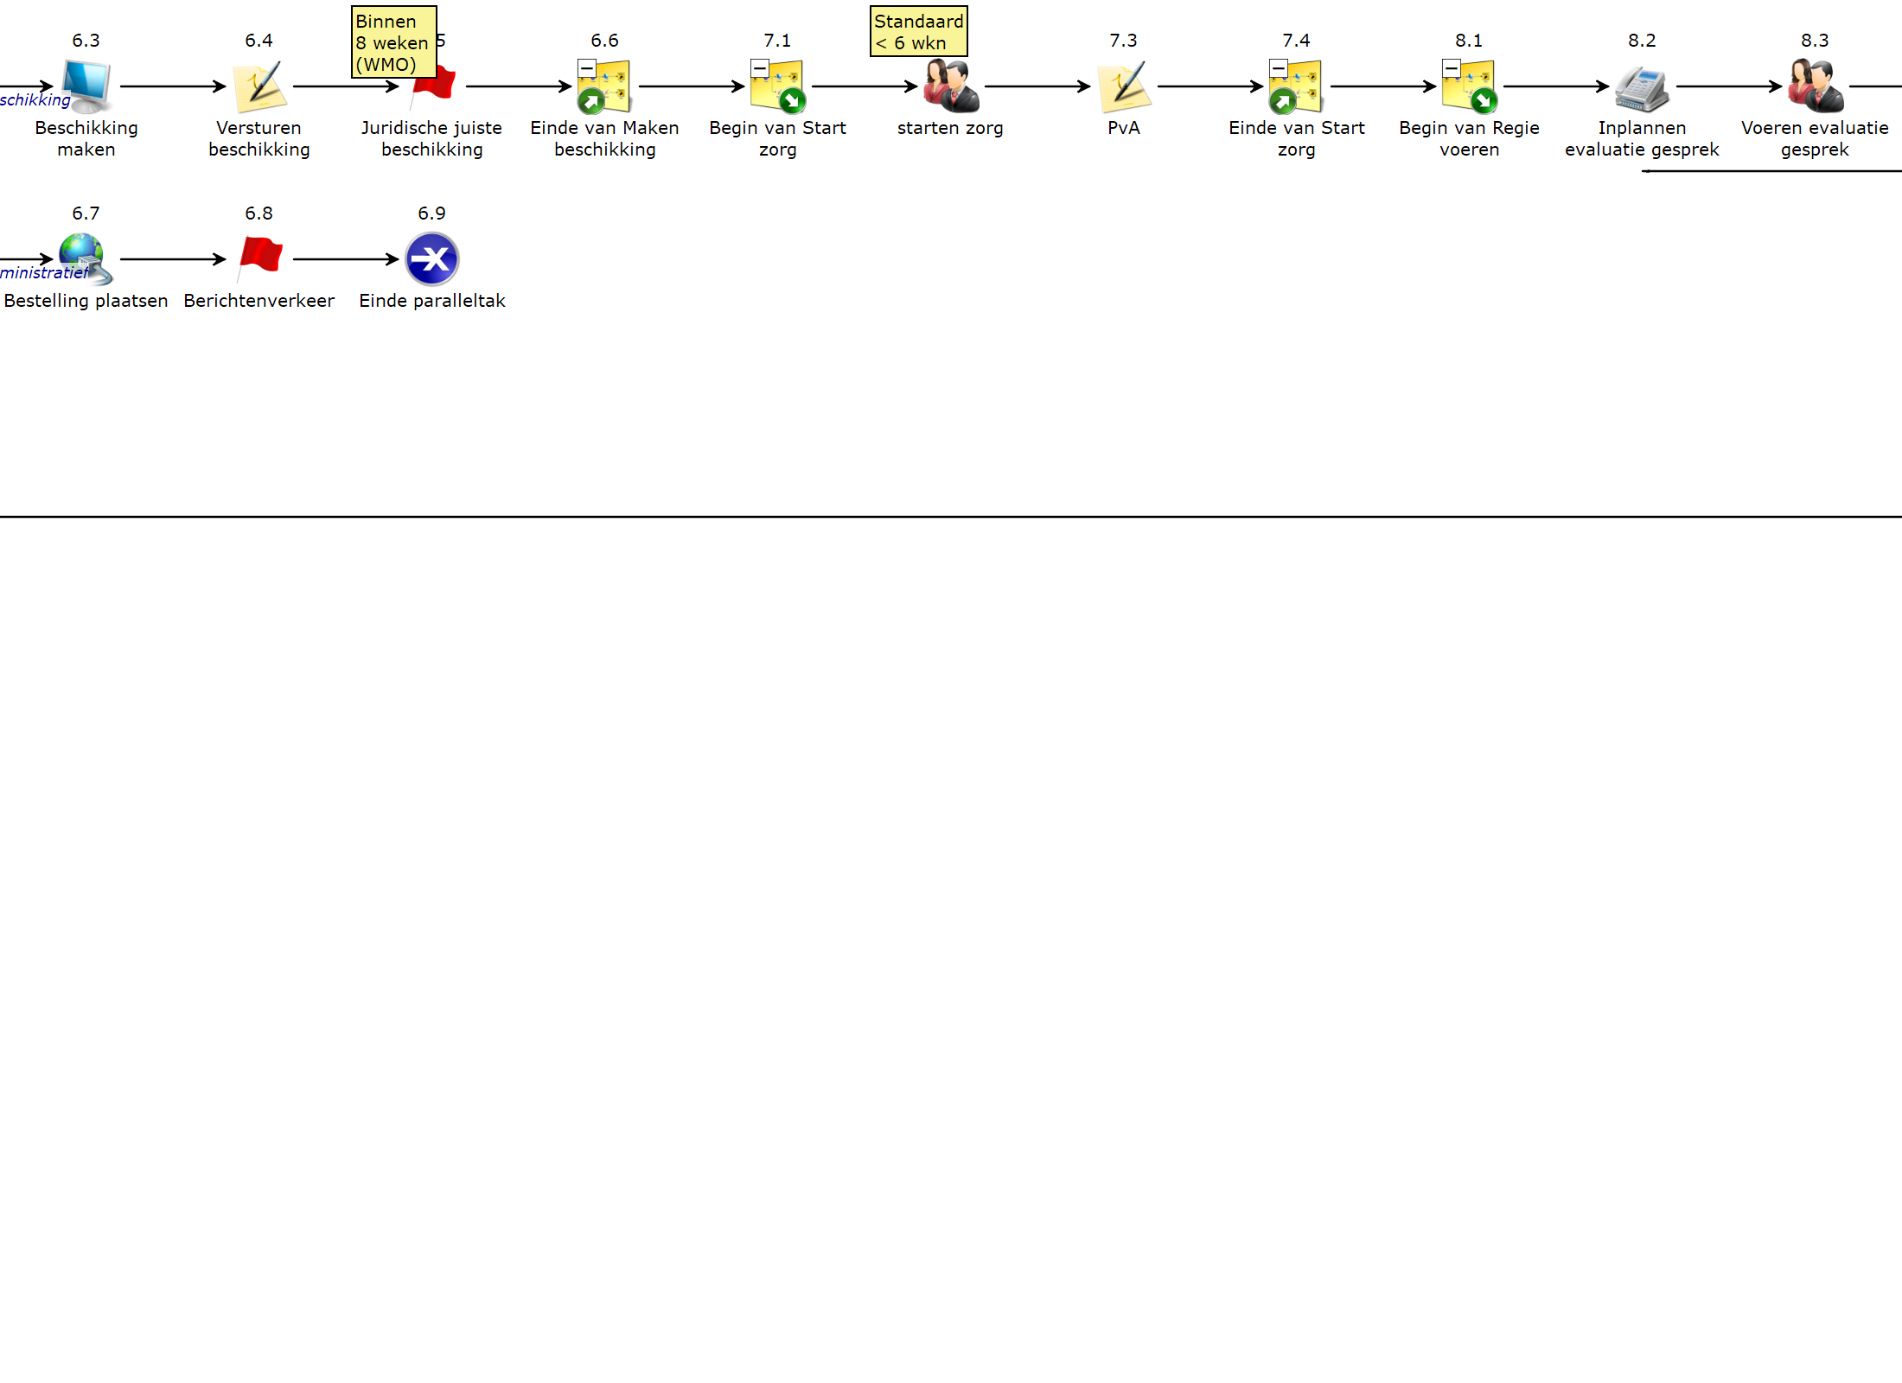
Generiek proces aanvragen JeugdWMO
Generiek proces aanvragen JeugdWMO |  | 3 | 4 | 5
Pagina 1.4 Horizontale pagina: 4 Verticale pagina: 1

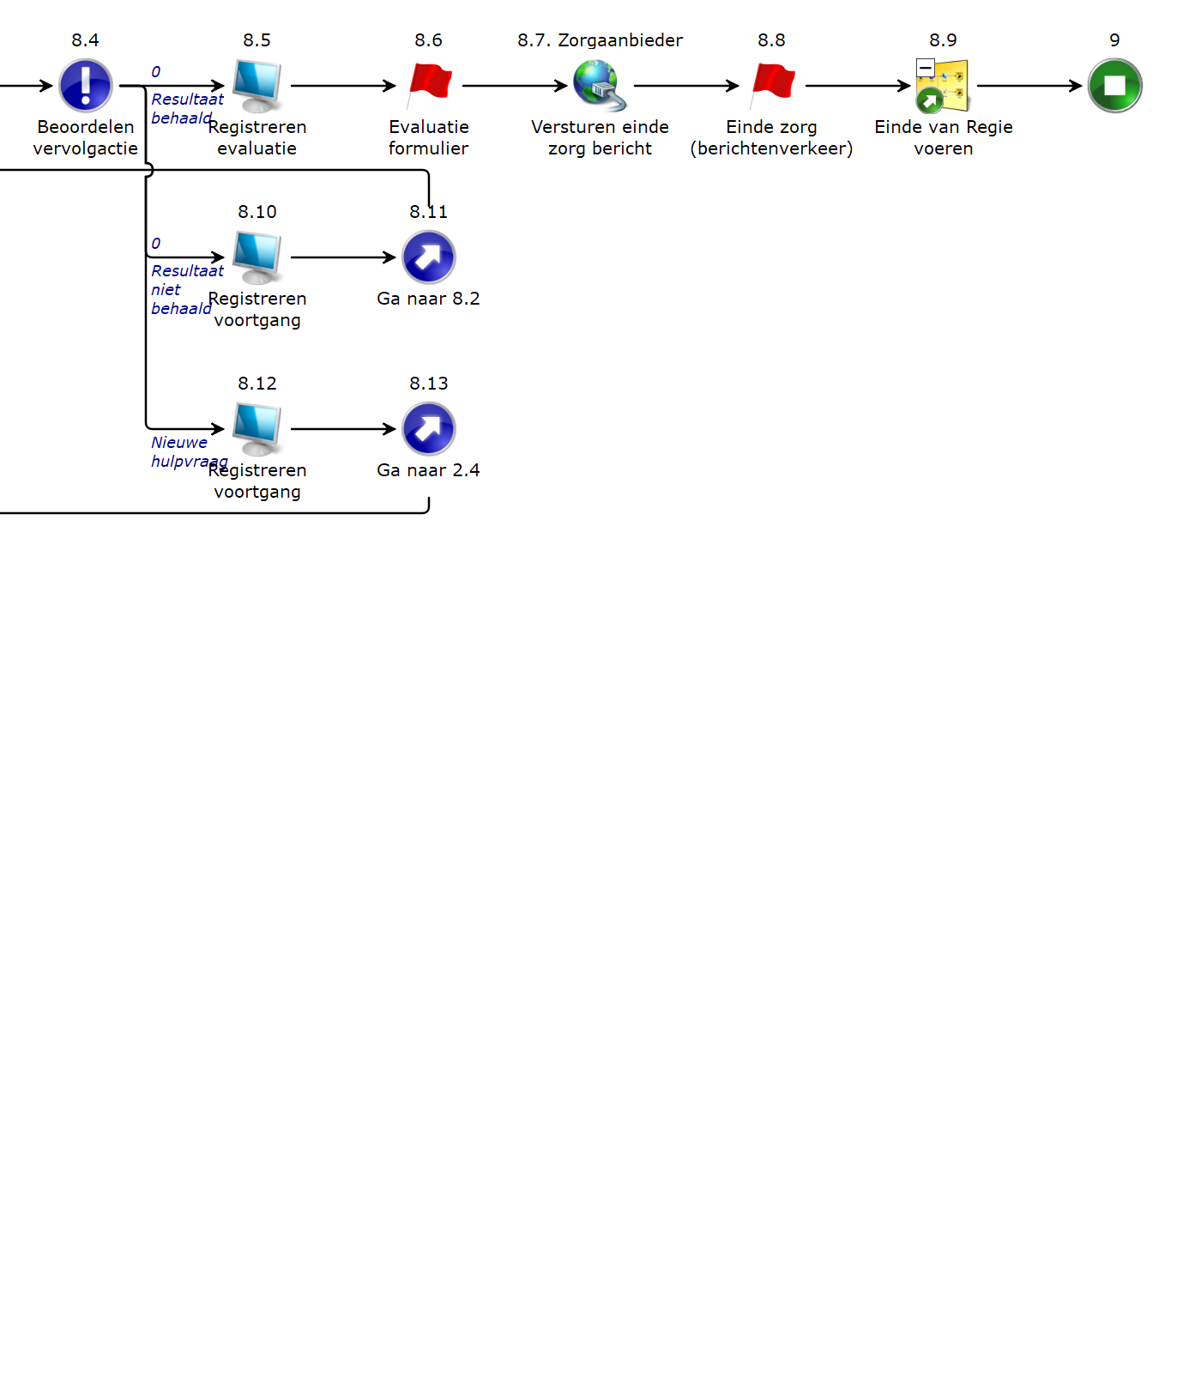
Generiek proces aanvragen JeugdWMO
Generiek proces aanvragen JeugdWMO |  | 4 | 5
Pagina 1.5 Horizontale pagina: 5 Verticale pagina: 1

Generiek proces aanvragen Jeugd/WMO

 | 1. Start proces aanvraag Jeugd/WMO

 | Omschrijving
Leeswijzer:
Bijgaand het generieke proces Aanvraag Jeugd/WMO voor Sturing & Inkoop van de gemeente Gennep. De rode vlaggen zijn de uitgangspunten van het generieke proces. De rest is een voorbeeld hoe je kan komen tot de rode vlaggen. Bij de rode vlaggen is vastgelegd:

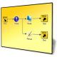 | 2.1. Begin van Ontvangen melding/aanvraag

Omschrijving
Een melding van een inwoner kan op verschillende manieren door de gemeente ontvangen worden, in beginsel komt dit binnen via het KCC/postkamer, op een van de volgende manieren:
- Telefoon
- Website
- E-mail
- Post

Een andere mogelijkheid van het ontvangen van een melding is via de consulent die al (eerder) betrokken is (geweest) bij de inwoner. Dan zal de inwoner bij diegene een melding doen op een van de voorgaande manieren.

*in dit proces wordt gesproken van melding/aanvraag. Hiermee wordt het eerste contactmoment met de gemeente bedoeld. De Wmo kent wettelijk een aparte meldingsdatum en een aparte aanvraagdatum. Vanuit de jeugdwet worden echter de termijnen uit de Algemene wet bestuursrecht (Awb) gebruikt, de Jeugdwet kent namelijk geen verschil tussen een melding en een aanvraag, hier is het eerste contactmoment leidend.
Bij de Wmo is normaal gesproken het ontvangst van het leefzorgplan de officiële aanvraag. Bij de Jeugdwet is de aanmelding de officiële aanvraag. Het doel vanuit de regio is geweest om deze in te kleuren als 1 proces met dezelfde termijnen, dus bij beide gebieden wordt uitgegaan van datum melding.

 | 2.1.a Registreren melding/aanvraag

Omschrijving
De melding wordt geregistreerd in djuma door KCC/postkamer?
Er komt nog een uitgebreide uitleg/instructie/training over het starten van de zaken vanuit het nieuwe djuma werkproces.

Bij het starten van een zaak in djuma moet het hoofdonderwerp en subonderwerp ingevuld worden. Voorbeelden van de hoofd- en subonderwerpen zijn:

- Hoofdonderwerp Wachtlijst > keuze uit subonderwerpen: Wmo/JW/WvGGZ/Inburgering/W&I
- Hoofdonderwerk Leerlingenvervoer > subonderwerp leerlingenvervoer
- Hoofdonderwerp Regiotaxi > subonderwerp regiotaxi
- Hoofdonderwerp GPK > subonderwerp gehandicaptenparkeerkaart passagier/bestuurder/instelling

Bij het starten van de zaak kun je in djuma aangeven of het spoed is of niet, of het melding betreft van Veilig Thuis.

De nieuwe zaak moet gekoppeld worden aan de voortgang in djuma. Probeer altijd het e-mailadres en het telefoonnummer in te vullen.
Mocht een consulent een nieuwe zaak starten, dan zal diegene er alert op moeten zijn dat hij/zij de zaak ook koppelt aan de voortgangszaak van de inwoner.

Het klantcontact dient te worden gekoppeld/toegevoegd aan de voortgang! Als de inwoner deze niet heeft, dan dient er een voortgang aangemaakt te worden.

 | 2.2. Behandelen melding/aanvraag

Omschrijving
Wanneer de melding is ontvangen maakt het KCC een klantcontact aan in djuma en zet deze in de verdeling. Mocht de melding via de consulent binnenkomen dan doet diegene hetzelfde, in het geval dat de consulent dit niet zelf op kan pakken.

Hierbij wordt ook aandacht besteed aan herindicaties/vragen om uitbreidingen/aanvullingen. Er moet hierbij rekening worden gehouden met het feit dat de zorgaanbieder en de inwoner dit altijd eerst moeten bespreken binnen het geïndiceerde segment, vaak zal een terugverwijzing dus allereerst op zijn plaats zijn.

- Bij herindicaties (die binnenkomen via de consulenten) maken consulenten zelf een klantcontact aan in djuma, en zetten deze in
de verdeellijst in djuma. Naar eigen inzicht wordt deze zelf opgepakt of in de verdeellijst gezet.

*registratie van nieuwe zaken is noodzakelijk in verband met de nieuwe Monitor Sociaal Domein.

 | 2.3. Verhelderen en onderzoeken vraag

Deze processtap dient binnen 24 uur plaats te vinden.

Binnen 24 uur na de melding van de inwoner moet contact met diegene opgenomen worden om de vraagverheldering te kunnen starten en de
vraag te kunnen onderzoeken door middel van een triage.

De werkverdeler belt de klantcontacten terug, (optie én voorkeur: maakt een afspraak voor het keukentafelgesprek) en doet de
vraagverheldering en de triage en zetten het in djuma op naam van een consulent.

De werkverdelers verdelen op de maandag en donderdag.

Concreet betekent de vraagverheldering/triage dat duidelijk moet worden:
- Welk domein binnen het sociaal domein het betreft;
- Wat de precieze aanvraag is;
- Of het een nieuwe aanvraag betreft of een herindicatie/aanvulling;
- Of er sprake is van een voorliggende voorziening (bijv. Wlz of Zorgverzekeringswet) of een algemeen (gebruikelijke) voorziening waardoor een aanvraag afgevangen kan worden;
- Of de inwoner dit probleem op eigen kracht of binnen het eigen netwerk kan oplossen;
- Is er sprake van een veiligheidszaak;
- Te allen tijde een telefoonnummer en een e-mailadres vragen, dit is nodig voor het vervolg van het proces;
- Bij jeugdzaken is ook het telefoonnummer en het e-mailadres van de jeugdige nodig, indien van toepassing;
- Mogelijkheid tot onafhankelijk cliëntondersteuning;

- Optie als experiment voor diegenen met deze voorkeur: werkverdeler maakt een afspraak in de (geblokte) agenda van de consulent, in overleg met de inwoner.

De vraagverheldering is een zeer belangrijk onderdeel in het proces, aangezien het de snelheid en de kwaliteit van de verdere procesgang kan beïnvloeden. Het is daarom noodzakelijk dat dit uitgebreid en nauwkeurig gebeurd.

Na de triage moet namelijk voor de werkverdeler duidelijk zijn of dit een eenvoudige/complexe casus is, of een (naar alle waarschijnlijkheid) korte of langere zaaksbehandeling behoeft, alvorens deze wordt toebedeeld aan een consulent.

Mocht een inwoner niet reageren, dan zal de werkverdeler een brief naar de inwoner sturen waarin staat dat deze telefonisch niet bereikbaar was en waarin wordt verzocht om terug te bellen naar Team Toegang. Deze brief is dan ook in djuma terug te vinden na het starten van een zaak. Dat de procesgang dan vertraging oploopt, is voor risico van de inwoner.

2.4 is naar voren gehaald ten opzichte van het regionale proces, aangezien dit de uitwerking van de djuma-registratie betreft en dit beter past in het Genneps proces.

 | 2.5. Beoordelen soort melding/aanvraag

Omschrijving
De werkverdeler heeft bij het eerste klantcontact de triage uitgevoerd en weet dus wat nodig is. Het handigste is om meteen een afspraak te maken bij een bepaalde consulent, en dus daadwerkelijk de zaak in te plannen in de taak als werkverdeler.

Het werkproces is in beginsel zo gegenereerd dat consulenten in hun agenda naar rato van hun arbeidsuren tijd afblokken voor keukentafelgesprekken die de werkverdeler inplant. De voorkeur vanuit de regio was dan ook om dit proces te volgen. Een kleine meerderheid van de consulenten heeft echter de voorkeur om niet te werken met blokken in de agenda’s, maar om (ook naar rato van arbeidsuren) een aantal zaken per week toebedeelt te krijgen vanuit de werkverdeler, en deze naar eigen inzicht in te plannen in hun eigen agenda, binnen de gestelde termijnen. Hier komen de administratieve taken dan overigens wel bij, zoals het sturen van afspraakbevestigingen/verzetten van afspraken/sturen van brieven bij niet opnemen etc. De consulenten hebben zelf naar aanleiding van de stemmen hun voorkeur aangegeven. Hier wordt dan ook mee aangevangen en naar gehandeld, na het eerste kwartaal van 2022 worden de 2 systematieken geëvalueerd.

Als er een afspraak is gemaakt met de klant dan dient dit ook kenbaar te worden gemaakt in djuma. De werkverdeler en de consulent (die zijn eigen keukentafelgesprek wil inplannen) klikt op de pagina in de aangemaakte zaak op ‘kennisbank’. Hier kun je bijvoorbeeld een afspraakbevestiging opzoeken. Deze moet gekopieerd worden in het vak bovenin het scherm in djuma. Bovenin vindt je namelijk de vakken ‘vraag’ en ‘antwoord’. De vraag dient hier ingevuld te worden, en in het antwoord kopieer je de afspraakbevestiging.

Optie bij diegenen die wel zouden blokken/in de toekomst:
De werkverdeler zet bij cc ook het e-mailadres van de consulent aan wie deze zaak is toebedeeld, dan krijgen zij ook een mail van de bevestiging. Bij antwoord druk je dan op ‘verzend bericht’ (linksboven) en dan gaat deze naar de inwoner, zij krijgen dan dus direct een e-mail met een ontvangstbevestiging. Dan is de afspraak gemaakt met de consulent en met de inwoner.

De aanvrager krijgt in deze e-mail ook een link naar het e-formulier leefzorgplan dat hij/zij zelf kan gaan (beginnen te) vullen.
Voorkeur: bij geen e-mailadres leefzorgplan schriftelijk (leeg) sturen, zodat ook zij alvast hierover kunnen nadenken/dit kunnen invullen.

KCC vult alleen hoofdonderwerp, subonderwerp en e-mailadres en telefoonnummer van de inwoner. En koppelt dit aan de voortgang. Werkverdeler doet de rest. Ook indien er geen voortgang is, doet de werkverdeler dit door ‘maak nieuwe zaak’ aan te klikken en te kiezen voor ‘voortgang’.

2.6. Verstrekken informatie

Omschrijving
Tijdens het maken van de afspraak met de inwoner wordt deze geïnformeerd over het vervolgtraject en de tijdslijnen die hierbij horen, maar ook over het bestaan van de onafhankelijk cliëntondersteuner en wat diegene zou kunnen betekenen.

2.7. Beoordelen type melding/aanvraag

Omschrijving
Type melding beoordelen en vervolg kiezen (zie hierboven bij punt 2.5),

 | 2.8. Melding/aanvraag geregistreerd en toebedeeld

Omschrijving
Het ontvangen signaal/melding van de inwoner is geregistreerd en toebedeeld.

Er is een volledige aanvraag beschikbaar.

Als een leefzorgplan al ingevuld binnenkomt via Djuma (bijvoorbeeld via Digid) komt deze terug in de verdeellijst. Deze moeten dagelijks (door de administratiemedewerker) uit die lijst gefilterd worden en verdeelt worden aan de betreffende consulent en deze moet worden toegevoegd aan de voortgang en aan het BRP (indien niet ingevuld via Digid). Bij betrokkene dient de administratieve medewerker een consulent te koppelen en de cliënt te koppelen aan het BRP.

2.9. Einde van Ontvangen melding/aanvraag

2.10. Melding/aanvraag geregistreerd en toebedeeld

 | 2.11. Einde van Ontvangen melding/aanvraag

2.12. Melding/aanvraag geregistreerd en toebedeeld

2.13. Einde van Ontvangen melding/aanvraag

2.14. Melding/aanvraag geregistreerd en toebedeeld

2.15. Einde van Ontvangen melding/aanvraag

2.16. Melding/aanvraag geregistreerd en toebedeeld

2.17. Einde van Ontvangen melding/aanvraag

2.18. Beantwoorden vraag

Omschrijving
De klant heeft informatie gekregen over zijn vraag, werd doorverwezen of er is een afspraak ingepland.

2.19. Afsluiten van de melding

Omschrijving
De melding wordt afgesloten nadat de informatie is aangevuld.

2.20. Signaal geregistreerd en toebedeeld

2.21. Einde van Ontvangen melding/aanvraag

3.1. Begin van Verhelderen vraag

Omschrijving
Het begin van het (nader) verhelderen van de hulpvraag vindt plaats door middel van het keukentafelgesprek. Tijdens dit keukentafelgesprek wordt gebruik gemaakt van de Zelf Redzaamheid Matrix (ZRM) en Leefdomeinen. En wordt het regionaal vastgestelde leefzorgplan vastgesteld.

Uitgangspunt = digitaal waar het kan, schriftelijk waar nodig,

3.2. Maken afspraak

 | Binnen 5 werkdagen na melding

Omschrijving
Er wordt, binnen 5 dagen na de melding een keukentafel gesprek gepland met de klant, door de werkverdeler of de consulent, zoals ook hierboven beschreven.

In de optie gekozen door de consulenten plannen zij dit zelf in hun agenda. De verantwoordelijkheid voor het plannen binnen 5 werkdagen van de melding ligt op dat moment volledig bij de consulent.

 | 3.3. Versturen afspraakbevestiging

Omschrijving
De klant ontvangt een bevestiging van de afspraak. Zowel in het geval van de werkverdeler of de consulent zelf, wordt dit vanuit djuma verstuurd. In djuma staat een format.
In de brief staat:
- De datum van het gesprek.
- Wie het gesprek voert
- Waar het gesprek plaatsvind
- dat de burger gebruik kan maken van een onafhankelijk client ondersteuner.
- Een link met het e-formulier van het leefzorgplan dat de inwoner zelf al kan invullen.

 | 3.4. Uitvoeren vraagverhelderingsproces

Binnen 2 weken na datum melding dient het keukentafelgesprek plaats te vinden

Omschrijving
Het keukentafelgesprek vindt plaats. Maak hierbij gebruik van:
- Zelfredzaamheidsmatrix/positieve gezondheid (zit niet verwerkt in het lzp, maar mag je tijdens het gesprek zeker als leidraad gebruiken)
- Leefdomeinen
- Leidraad

Alvorens de consulent op keukentafelgesprek gaat dient De Monitor Sociaal Domein (Power BI Monitor) geraadpleegd te worden. Als je hierin op naam en adres zoekt dan zie je alle sociale indicaties, de lopende indicaties en de oudere indicaties van maximaal een half jaar geleden. Ook zie je verstrekte voorzieningen en het is te zien wanneer inwoners een beschikking hebben ontvangen maar er nog niets gefactureerd is. Noodzakelijk voorafgaand aan het keukentafelgesprek om hier op in te spelen tijdens het gesprek.

In djuma dient ook gecontroleerd te worden of het leefzorgplan al is ingevuld via Digid of niet, dit kan in het veld kanaal in djuma dan staat er achter kanaal: E-formulier Digid. Als dit er niet staat moet de identiteit nog gecontroleerd worden tijdens het keukentafelgesprek.

*alle adressen in djuma moeten kloppen!!

Opmerkingen
Het keukentafelgesprek / vraagverhelderingsgesprek vindt plaats op basis van vaste stappen"

Een aanvraag tot jeugdhulp moet door het college worden onderzocht. Dit onderzoek moet zorgvuldig worden uitgevoerd. Hiervoor is het nodig om de volgende stappen (in ieder geval) te doorlopen:
- Vaststellen van de hulpvraag
- Onderzoeken of deze gemeente verantwoordelijk is
- Onderzoeken of de jeugdwet van toepassing is
- In kaart brengen van beperkingen/problematieken
- Bepalen welke hulp nodig is
- Onderzoeken van eigen mogelijkheden en probleemoplossend vermogen (eigen kracht)
- Aanspraak op voorliggende voorziening
- Aanspraak op een algemene voorziening
- Informeren over de mogelijkheid van het aanvragen van een pgb
- Indien aangevraagd: beoordelen of aan voorwaarden pgb voldaan wordt.

Aanvraag tot WMO moet eveneens goed door het college worden onderzocht.
Wanneer een melding gedaan wordt moet het college (in ieder geval) vaststellen:

- Wat de hulpvraag is.
- Welke problemen ondervonden worden bij de zelfredzaamheid en maatschappelijke participatie, dan wel het zich kunnen handhaven in de samenleving.
- Welke ondersteuning naar aard en omvang nodig is om een passende bijdrage te leveren aan de zelfredzaamheid of participatie of het zich kunnen handhaven in de samenleving.
- Vervolgens moet onderzocht worden in hoeverre de eigen mogelijkheden, gebruikelijke hulp, mantelzorg, ondersteuning door andere personen uit het sociale netwerk en algemene voorzieningen de nodige hulp en ondersteuning kunnen bieden.

3.5. Bepalen hulpvraag en nemen besluit

Omschrijving
De gemeente, in deze de consulent, bepaalt samen met de inwoner wat de beste aanbieder is en/of welke vorm het best passend is, bij zijn hulpvraag.

De consulent is dan ook verantwoordelijk voor het te nemen besluit.

Echter bestaat er wel een noodzakelijk collegiaal vierogenprincipe (2 verschillende functies). Het voorlopige besluit wordt namelijk besproken in een wekelijks/tweewekelijks casusoverleg met de vakspecialisten (in geval van Wmo) en met de gedragswetenschapper (in geval van Jeugdwet). Op verzoek kan de gedragswetenschapper ook adviseren in Wmo-zaken. De juridisch kwaliteitsmedewerker is te allen tijde inzetbaar voor advies voor alle sociale domeinen. De zorgregisseur en de coördinator zitten niet standaard in dit proces, zij zijn in te zetten op escalatiebasis.

Door het invullen van het leefzorgplan én het maatwerkadvies alvorens je overlegd met een vakspecialist/gedragswetenschapper/akkoord vraagt in djuma, kan de casus concreet op segmentniveau besproken worden. Het is handig om dit jezelf aan te leren.

Als een consulent, vakspecialist en/of gedragswetenschapper het niet eens zijn (met elkaar), moet overleg plaatsvinden met consulent, vakspecialist, gedragswetenschapper, Marco en Natasja.

Dit vierogenprincipe dient ook systeemtechnisch inzichtelijk te worden. In djuma is ingeregeld dat de zaak voor akkoord wordt door gefaseerd naar een vakspecialist of gedragswetenschapper. Na het casusoverleg dient er dan ook een ‘vinkje’ gezet te worden door de behandelaar, de consulent, om te bevestigen dat er overeenstemming is. Zonder deze overeenstemming (en dus het vinkje na overleg) kan de zaak niet verder worden doorgezet.

De collegiale toetsing gebeurt dus alleen door een vakspecialist/gedragswetenschapper. Een consulent mag wel te allen tijde het leefzorgplan laten doorlezen/doornemen door een collega-assistent. Hier wordt echter niet de collegiale toetsing mee bedoeld waarvoor het vinkje is bedoeld.

Indien er sprake is van een NGA (niet-gecontracteerde aanbieder) wordt de uitweg ingeslagen van het werkproces NGA. Dit is terug te vinden in de aparte documentatie omtrent het NGA-proces. Samengevat wordt de van toepassing zijnde beleidsmedewerker dan ingevlogen. Diegene gaat samen met de consulent en vakspecialist/gedragswetenschapper het afwegingskader na dat voortvloeit uit dat werkproces en de beleidsmedewerker geeft al dan niet akkoord op het maatwerkcontract. Nb.: het is een verplichting dat deze aanbieder aangesloten is op het berichtenverkeer.

NB: ook bij een NGA-zaak moeten alle documenten in de maatwerkvoorziening in djuma worden gezet!

Verkort overzicht van het NGA-proces:

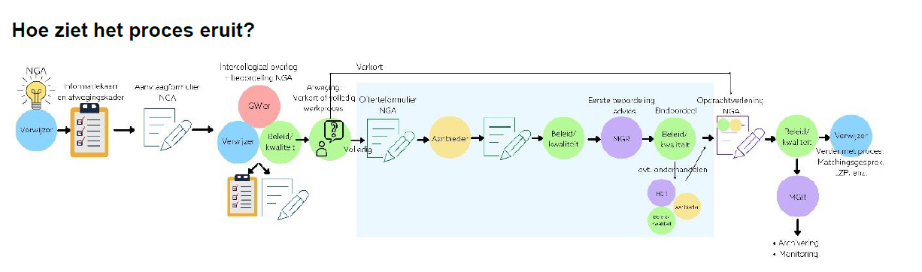

3.6. Vorm + omvang ondersteuning bepaald

Omschrijving
De vorm en omvang van de hulpvraag zijn helder. Het voorlopig advies is opgenomen in het LZP.

In Djuma wordt het leefzorgplan opgemaakt, of aangevuld indien de inwoner hier al mee is begonnen (dit is te zien in de eigenschappen, alles wat vooraf is ingevuld door de inwoner is geheel aanpasbaar door de consulent). Het format lzp vanuit de regio wordt hierin opgesomd. Achter de I’tjes van informatie staat wat meer informatie, waar een sterretje bij staat is verplicht.
Bij de leefdomeinen kun je kiezen voor ‘goed’ of ‘minder goed’, als je hiervoor kiest kun je hier een toelichting op geven, dan verschijnt er een veld voor. Als dit niet van toepassing is laat je dit vakje leeg.

Verder loop je alle vlakken door en licht je deze toe.

Als het leefzorgplan retour komt vanuit de inwoner, komt deze als losse zaak leefzorgplan terug. Deze moet gekoppeld worden aan de voortgangszaak.

De consulent moet het leefzorgplan na ontvangst nog wel aanvullen: met wat er is besproken en het voorstel van de gemeente.

Hierin komt ook aan bod: wat is besproken, wat is de conclusie van het onderzoek, collegiale toetsing (wat stel je voor/wat is je advies aan de vakspecialist/voorstel van de gemeente (vinkje)
Bij voorstel van gemeente zet je: start/einddatum/ productcode/ gekozen segment.

Denk bij mobiliteit ook aan regiotaxi!

Voor de besluitvorming dient het afwegingskader doorgelopen te worden: woonplaatsbeginsel, stapeling van indicaties etc. zoals normaal in de rapportage, dit kun je uitprinten! En dit heet het maatwerkadvies. Het is een checklist. Dit dien je mee te nemen/te kunnen overleggen bij het collegiaal overleg met de vakspecialist/gedragswetenschapper. Meer informatie over het (het invullen van) het maatwerkadvies staat in de aparte, inmiddels door een ieder ontvangen, documenten.

Bij segmenten vul je het gekozen segment in. Als je twijfelt over een bepaald segment, kun je altijd contact opnemen met de trainers (Joyce en Jennis voor Jeugdzaken en Mieke en Renske voor Wmo-zaken. Ook is de juridisch kwaliteitsmedewerker te allen tijde te raadplegen).

Bij een woningaanpassing of (vervoers)voorziening moet wat voorzichtiger om worden gegaan met de afspraken in het leefzorgplan. Hier worden nadrukkelijk geen ‘besluiten’ genomen in het leefzorgplan, dit komt echt pas in de beschikking. Vaak gaat dit om veel geld en we willen niet met een leefzorgplan al het vertrouwen wekken dat een woningaanpassing door zal gaan als dat nog niet zeker is.

Bij evaluatiedatum vult de consulent de gewenste evaluatiedatum in per indicatie. DIT MOET OOK INGEVULD WORDEN ONDER DE EIGENSCHAPPEN IN DJUMA! Dit doe je door een zaak Evaluatie Sociaal Domein aan te maken, te koppelen aan de zaak leefzorgplan en de juiste evaluatiedatum in te vullen in beide zaken (dit ivm met de metingen voor de monitor Sociaal Domein)

Het genereren van het leefzorgplan kan even duren, druk dan niet te snel weg.

Als er maar 1 indicatie is gesteld, dan kun je in het gegenereerde leefzorgplan/maatwerkadvies de kolommen voor de 2e en 3e indicatie weghalen, want deze zijn dan niet gevuld.

- Als je het leefzorgplan op definitief hebt gezet, klikt de consulent daarna op ‘portaal’ dan gaat er een mailtje naar de inwoner met de link van de PIP (persoonlijke internet pagina/klantportaal/E-loket) waar diegene het leefzorgplan hier uit kan halen, indien digitaal mogelijk.

Via de PIP kan een inwoner ook een bericht sturen naar de betreffende consulent. Hier kunnen zij dan ook in zetten dat ze akkoord zijn met het leefzorgplan, bijvoorbeeld. Dit komt terug in de tijdlijn van de zaak, waarbij terug te vinden is op welke datum en hoe laat diegene akkoord heeft gegeven. Als een inwoner niet digitaal een akkoord kan/wil geven via Digid, dan dient het leefzorgplan schriftelijk te worden toegestuurd.

 | 3.7. Beoordelen vorm

Omschrijving
De vorm en omvang van de ondersteuning is bepaald (Zorg in natura, PGB of WLZ).

3.8. Einde van Verhelderen vraag

3.9. Voeren Bewust keuze gesprek

Omschrijving
In geval van een PGB-aanvraag wordt met de inwoner een bewust keuze gesprek gehouden en wordt bepaald of deze burger PGB vaardig is. Dit kan getoetst worden door middel van het 10-punten pgb-vaardigheidsmodel. Het bewust keuze gesprek is een extra gesprek waarin het budgetplan en de toelichting daarop worden doorgenomen en de inwoner bewust wordt van de keuze van een pgb met alle gevolgen van dien. Het pgb-plan zelf mag de inwoner samen met de zorgverlener invullen.

Bij een pgb horen de (nieuwe) kwaliteitseisen (welke ook te gebruiken is voor een NGA, het nieuwe budgetplan en de bijbehorende toelichting, deze zijn apart opgenomen in documentatie, deze worden verspreid en het wordt .

Bij een PGB aanvraag bestaat er een mogelijkheid om de beslistermijn te verdagen op het moment dat je merkt dat het te lang duurt. Afweging van consulent om dit te sturen of niet, mag in overleg met juridisch kwaliteitsmedewerker.
Bij Pgb mag je ook iemand anders (consulent) vragen het bewust-keuze-gesprek te voeren, dit gebeurt in de regio ook.

3.10. Einde van Verhelderen vraag

3.11. Maken afspraak

Omschrijving
Bij een gesprek mag er altijd een onafhankelijk cliëntondersteuner bij zijn.

3.12. Einde van Verhelderen vraag

4.1. Begin van Voeren matchingsgesprek

Omschrijving
Hierna vindt het matchingsgesprek plaats met de consulent, de (mogelijke) aanbieder en de inwoner. Er is na afloop een eenduidig beeld over de vorm en de omvang van de ondersteuning. Een rapportage hiervan wordt toegevoegd in de zaak in djuma.

4.2. Matchingsgesprek noodzakelijk?

Omschrijving
Uitgangspunt is dat een matchingsgesprek noodzakelijk is. Het kan zo zijn dat een matchingsgesprek al heeft plaatsgevonden, of dat deze parallel loopt met de melding. Het is in ieder geval belangrijk dat deze ergens in het proces (toonbaar) heeft plaatsgevonden.

4.3. Voeren matchingsgesprek

Omschrijving
Benader de aanbieder en bespreek de voorwaarden en doelen die zijn gesteld.

4.4. Matchingsgesprek

Omschrijving
Er heeft een matchingsgesprek plaatsgevonden. Het traject is in samenspraak vastgesteld.
In het LZP wordt het voorlopig advies eventueel gewijzigd.

Beschikbare data:

- Wijziging voorlopig advies
- Afwijzing door aanbieder > dan ander matchingsgesprek met andere aanbieder
- Op wachtlijst geplaatst

Bij voorkeur is een consulent aanwezig bij een matchingsgesprek, dit is echter geen verplichting als dat motiveert kan worden.

Wachtlijst mag maximaal 6 weken zijn, deze termijn mag verdaagd worden. Overleg hierover met de juridisch kwaliteitsmedewerker.

Bij een PGB is een matchingsgesprek niet altijd aan de orde, bij een professionele zorgverlener vaak wel, maar bij iemand uit het sociaalnetwerk is dat niet altijd zo.

4.5. Einde van Voeren matchingsgesprek

4.6. Einde van Voeren matchingsgesprek

5.1. Begin van Opstellen LZP

Omschrijving
Vaak is een deel van het leefzorgplan al opgesteld, of is deze in zijn geheel al opgesteld maar in concept geplaatst in afwachting van het matchingsgesprek. Alle verplichte velden worden hierbij in djuma ingevuld.

Het kan voorkomen dat uit het onderzoek blijkt dat er geen maatwerkvoorziening hoeft te worden georganiseerd. In dit geval is geen Leefzorgplan nodig.

In de volgende gevallen zou de consulent kunnen kiezen voor een verkort leefzorgplan (welke eveneens in djuma is ingebouwd):

- Een inwoner is terminaal en heeft per direct ondersteuning nodig.
- Het proces van aanvraag is te belastend voor de inwoner (bv. vergevorderde dementie, ernstige psychische/ verstandelijke problematiek, ALS).
- Een inwoner is 75+ en stelt een enkelvoudige hulpvraag binnen segment 3a (HBH) en Omnibuzz.
- Een professional/aanbieder (binnen segment 2a/2b) geeft aan dat HBH noodzakelijk is. Je voert je onderzoek uit op basis van aangeleverde informatie (vertrouwen in externe partner is belangrijk).
- De maximale uitleentermijn van een noodzakelijk hulpmiddel (aangegeven door verpleegkundige, (para)medisch hulpverlener) is verstreken vanuit de ZVW. (Let op! Altijd eerst verwijzen naar eventuele tweedehands hulpmiddelen).
- Spoedaanvragen jeugdhulpverlening waar we niet kunnen wachten in verband met de urgentie van de situatie, op een volledig ingevuld leefzorgplan en handtekening van de ouders.

Het perspectiefplan 18-/18+ wordt ook in het normale leefzorgplan gebouwd. Hierin staan extra vragen die ingevuld moeten worden vanaf het 16e levensjaar van de jeugdige, waarin geanticipeerd wordt op de toekomst.

5.2. Vaststellen definitief LZP

Omschrijving
Het LZP wordt samengesteld/aangevuld totdat het een definitief plan is.

Het plan dient dus getoetst (en akkoord bevonden) te worden door een vakspecialist/gedragswetenschapper.

5.3. Definitief leefzorgplan

Omschrijving
Er is een volledig en definitief LZP beschikbaar. Dit kan ter ondertekening naar de inwoner worden gestuurd. Uitgangspunt is ook hier digitaal.

5.4. Verzenden LZP ter ondertekening

Binnen 6 weken na melding

Omschrijving
Het LZP verzenden aan de inwoner ter ondertekening.

 | 5.5. Wachten op LZP

Omschrijving
Wachten op het ondertekende LZP

5.6. Ontvangen en registreren ondertekend LZP

Omschrijving
Het ondertekende LZP is retour en wordt geregistreerd, door consulent of post?

Belangrijk voor de consulent:

Inmiddels is het zo in djuma ingebouwd dat je als consulent na ontvangst van het ondertekende plan alleen de datum van het akkoord moet invullen en de zaak op de volgende fase moet zetten,
In de bak van de vakspecialisten bij ‘behandelen vakspecialisten’ (het kan zijn dat hier nu nog behandelen backoffice staat, maar dit wordt vakspecialisten). Vakspecialisten houden deze ‘bak’ dagelijks bij.

Belangrijk voor de vakspecialist:
Op het moment dat die in fase staat ‘behandelen vakspecialist’ dan moet een vakspecialist deze behandelen. Dan klikt diegene op de zaak en dan kun diegene bij betrokkenen zichzelf als behandelaar toevoegen. De vakspecialist kijkt dan alle data na die zijn erg belangrijk, volgt de stappen verder in suite. Voegt later de beschikking toe aan djuma, draagt zorg voor verzending (kan in overleg ook door postkamer). Als de zaak beschikt (en compleet) is klikt de vakspecialist in de tijdlijn op ‘Behandeld vakspecialist’. Hiermee wordt de zaak gesloten.

5.7. Officiële aanvraag

Omschrijving
Er is een getekend en geregistreerd LZP beschikbaar. Dit is de officiële aanvraag bij WMO. Bij de Jeugdwet is de aanmelding juridisch gezien de officiële aanvraag.

5.8. Einde van Opstellen LZP

6.1. Begin van Maken beschikking

Omschrijving
In djuma is een afwegingskader voorafgaand aan een indicatie opgesteld (het maatwerkadvies). Dit is de basis voor de beschikking.

De beschikking wordt in het overgangsjaar 2022 nog opgemaakt door de vakspecialisten, omdat we nu nog geen ander systeem hebben dan djuma. Later zal een administratieve kracht dit moeten gaan doen.

Wie dit gaat doen en hoe we dit moeten gaan doen moet nog worden bepaald, medio 2022.

 | 6.2.

6.3. Beschikking maken

Omschrijving
Besluit wordt vastgelegd in de beschikking.
Op het besluit kan bezwaar worden gemaakt.

6.4. Versturen beschikking

Omschrijving
De beschikking wordt verzonden naar de inwoner door de postverwerkers.

6.5. Juridische juiste beschikking

Binnen 8 weken (WMO) na melding

Omschrijving
Beschikkingen met een afwijzing, woningaanpassingen, voor bezwaar vatbare besluiten en lastige zaken worden te allen tijde voorgelegd aan de juridisch kwaliteitsmedewerker.

De juridisch kwaliteitsmedewerker kan overigens altijd om advies worden gevraagd, bij iedere zaak en/of beschikking.

6.6. Einde van Maken beschikking

 | 6.7. Bestelling plaatsen

Omschrijving
Het product wordt besteld/zorg wordt aangevraagd door het versturen van een 301 bericht naar de aanbieder.

In 2022 gebeurt dit nog in suite, hierna zal blijken in welk ander systeem.

6.8. Berichtenverkeer
Dit wordt z.s.m. nader uitgewerkt door Marco Smeets/Enny

 | Applicaties
 | Berichtenverkeermodule

Omschrijving
Er wordt een 301 (start zorg) bericht gestuurd. Aanbieder kan pas declareren als hij dit bericht heeft ontvangen.

7.1. Begin van Start zorg

Applicaties
WIZportaal
Externe applicatie

Omschrijving
In dit deel van het proces staat beschreven hoe de aanbieder de doelen gaat bereiken. Dit wordt vastgelegd in een plan van aanpak.

Per gemeente anders georganiseerde applicatie / ander systeem

Opmerkingen
de stappen die door de (zorg)aanbieder gezet worden.

7.2. starten zorg

Standaard < 6 wkn (na stap 6.5)

Omschrijving
De zorg wordt gestart.

7.3. PvA

Omschrijving
Plan van aanpak vanuit de zorgaanbieder is verplicht. Op basis van een signalen wordt hierop gemonitord.

Met een aantal minimale eisen (Natasja nog nader te bepalen).
Er zijn wettelijke termijnen voor het maken van een PvA. Starten van de zorg standaard binnen 6 weken. Contractmanagement gaat dit monitoren.

7.4. Einde van Start zorg

8.1. Begin van Regie voeren

Omschrijving
In dit deel van het proces wordt beschreven op welke wijze de voortgang (gestelde doelen) bewaakt worden.

8.2. Inplannen evaluatie gesprek

Omschrijving
Afhankelijk van de gestelde doelen en de looptijd wordt de klant benaderd voor een voortgangsgesprek. Bij elke leefzorgplanzaak die gestart wordt, wordt de zaak Evaluatie Sociaal Domein aangemaakt. In beide zaken wordt de juist evaluatiedatum ingevuld. Dit dient dus niet slechts in de eigen agenda te gebeuren, maar juist ook en in ieder geval ook in djuma.

8.3. Voeren evaluatie gesprek

Omschrijving
Tijdens het evaluatie gesprek wordt besproken of de acties voldoende zijn om de doelen te bereiken.

8.4. Beoordelen vervolgactie

Omschrijving
Zijn de doelen behaald?

8.5. Registreren evaluatie

Omschrijving
Het registreren van de voortgang op basis van het WAT.

Bij het sluiten van een zaak, dien je bij elke zaak een zaak op te starten: ‘evaluatie Sociaal Domein’.

8.6. Evaluatie formulier

Omschrijving
In djuma is een nieuw evaluatieformulier opgenomen.

Als na het invullen van een evaluatieplan de doelen behaald zijn waar je op evalueert, maar er nieuwe doelen zijn ontstaan en dus een nieuwe hulpvraag dient er een nieuw lzp en dus ktg gemaakt te worden.

8.7. Versturen einde zorg bericht

 | Rollen
 | Zorgaanbieder

Omschrijving
Bij het stoppen van de zorg, stuurt de aanbieder een 307 bericht.

8.8. Einde zorg (berichtenverkeer)

Omschrijving
Berichtenverkeer 307 (stop zorg).
Beschikbare data, zit al in berichtenverkeer:
- Doelen (gedeeltelijk) behaald.
- Reden stoppen zorg.

8.9. Einde van Regie voeren

8.10. Registreren voortgang

Omschrijving
Het registreren van de voortgang op basis van de gestelde doelen. Aan de hand van de gestelde doelen en acties vervolgens bepalen wanneer het volgende evaluatie gesprek zal plaatsvinden.

8.12. Registreren voortgang

Omschrijving
Het registreren van de voortgang op basis van de gestelde doelen. Aan de hand van de gestelde doelen en acties komt een nieuwe hulpvraag naar voren. Het proces start vanaf het registreren van de melding.

 | 9.

10. Start rechtstreekse verwijzing Jeugd

11. Voeren gesprek arts met inwoner

12. Beoordelen hulpvraag

Rollen
Huisarts

13. Doorzetten melding/aanvraag

Omschrijving
De huisarts zet de melding door naar de gemeente. De gemeente pakt de melding op en start het proces volgens de standaard procedure.

15. Maken verwijzing

Omschrijving
De (huis/Jeugd)arts of specialist schrijft een verwijzing uit voor de aanbieder.
Aan een gecontracteerde partij.

16. Sturen bericht start zorg

Omschrijving
De aanbieder stuurt het bericht 315-start zorg met daarin de doelen. Met toelichting waarom voor bepaalde zorgzwaarte is gekozen.
De inhoud wordt uitgewerkt.
Specifiek = Wat ga je doen?
Meetbaar = Ik kan meten of het doel behaald is.
Acceptabel = Is het doel acceptabel voor mij en mijn omgeving?
Realistisch = Het doel is niet te hoog maar ook niet te laag.
Tijdsgebonden = Ik weet wanneer ik moet beginnen en wanneer ik klaar moet zijn.

17. 315 Start zorg aanbieder

Omschrijving
De gemeente ontvangt via berichtenverkeer een 315-bericht met daarin de doelen.
De inhoud wordt uitgewerkt.
Specifiek = Wat ga je doen?
Meetbaar = Ik kan meten of het doel behaald is.
Acceptabel = Is het doel acceptabel voor mij en mijn omgeving?
Realistisch = Het doel is niet te hoog maar ook niet te laag.
Tijdsgebonden = Ik weet wanneer ik moet beginnen en wanneer ik klaar moet zijn.

18. Controleren 315 berichten

Rollen
Backoffice medewerker

Omschrijving
De backoffice medewerker controleert de binnen gekomen 315 berichten.

Twee routes mogelijk:

-Bij geen bijzonderheden wordt 315 bericht goedgekeurd en doorgezet.

-Bij bijzonderheden wordt opgeschaald naar BIG geregisterde medewerker voor inhoudelijke check.
Na goedkeuring over overeenstemming met BIG geregistreerde medewerker wordt (eventueel aangepast) 315 bericht alsnog goedgekeurd en doorgezet.

19. Bepalen vervolg

Omschrijving
De aanbieder bekijkt gaandeweg het traject of de doelen binnen de gestelde tijd worden behaald

20. Evaluatie doelen

Omschrijving
De aanbieder bekijkt gaandeweg het traject of de doelen binnen de gestelde tijd worden behaald.

21. Doelen behaald?

Omschrijving
De aanbieder bepaalt of de doelen zijn behaald.

22. Versturen stop zorg

Omschrijving
De aanbieder verstuurt het bericht 307-stop zorg.

23. Doelen behaald

24. Stop zorg

25. Doelen niet behaald

Omschrijving
De doelen zijn niet behaald. Indien er sprake is van herindicatie, start het proces weer bij de huisarts.

26. Herindicatie aanvragen

28. Stop

10-02-22
Als je collegiaal toetst in djuma dan staat óók dat hokje voor het vinkje collegiale toetsing in de tijdlijn (niet alleen in de eigenschappen), maar dan zien we niet door wie dat is gedaan.

Dat is op te lossen door: als je als vakspecialist toetst, in de notitie (dus in de eigenschappen) even zetten: akkoord of niet akkoord..

Dan hoeft die niet ingevuld te worden in de eigenschappen, maar alleen het vinkje door de consulent onder eigenschappen aangevinkt te worden.

Dan zie je later ook precies wie wanneer akkoord of niet akkoord heeft gegeven.

